* Use case diagrams
* Class diagram: General class diagram, detail class diagrams, analysis class diagrams and relationship class diagrams
* Activity diagrams
* Sequence diagrams
* Tài liệu đặc tả thiết kế
* Interface design: Subsystem and GUI (bao gồm tất cả các diagram có trong assignment 2)
* Data modeling: Er diagram, database design( including logical data model, physical data model and SQL code)
* Unit test (tham khảo template trong folder môn học)
* Source code
* Good design (Bao gồm việc mọi người sử dụng design concept and principle để đánh giá thiết kế và đưa ra giải pháp cũng như update lại toàn bộ các diagram nếu cần thiết cho vấn đề mình gặp phải, có thể sử dụng design patterns nếu cần thiết)
* final_report.pdf: bản report cuối cùng ( trình bày toàn bộ những đầu việc mọi người làm vào trong đây)
* video demo luồng chính

1. Usecase diagram

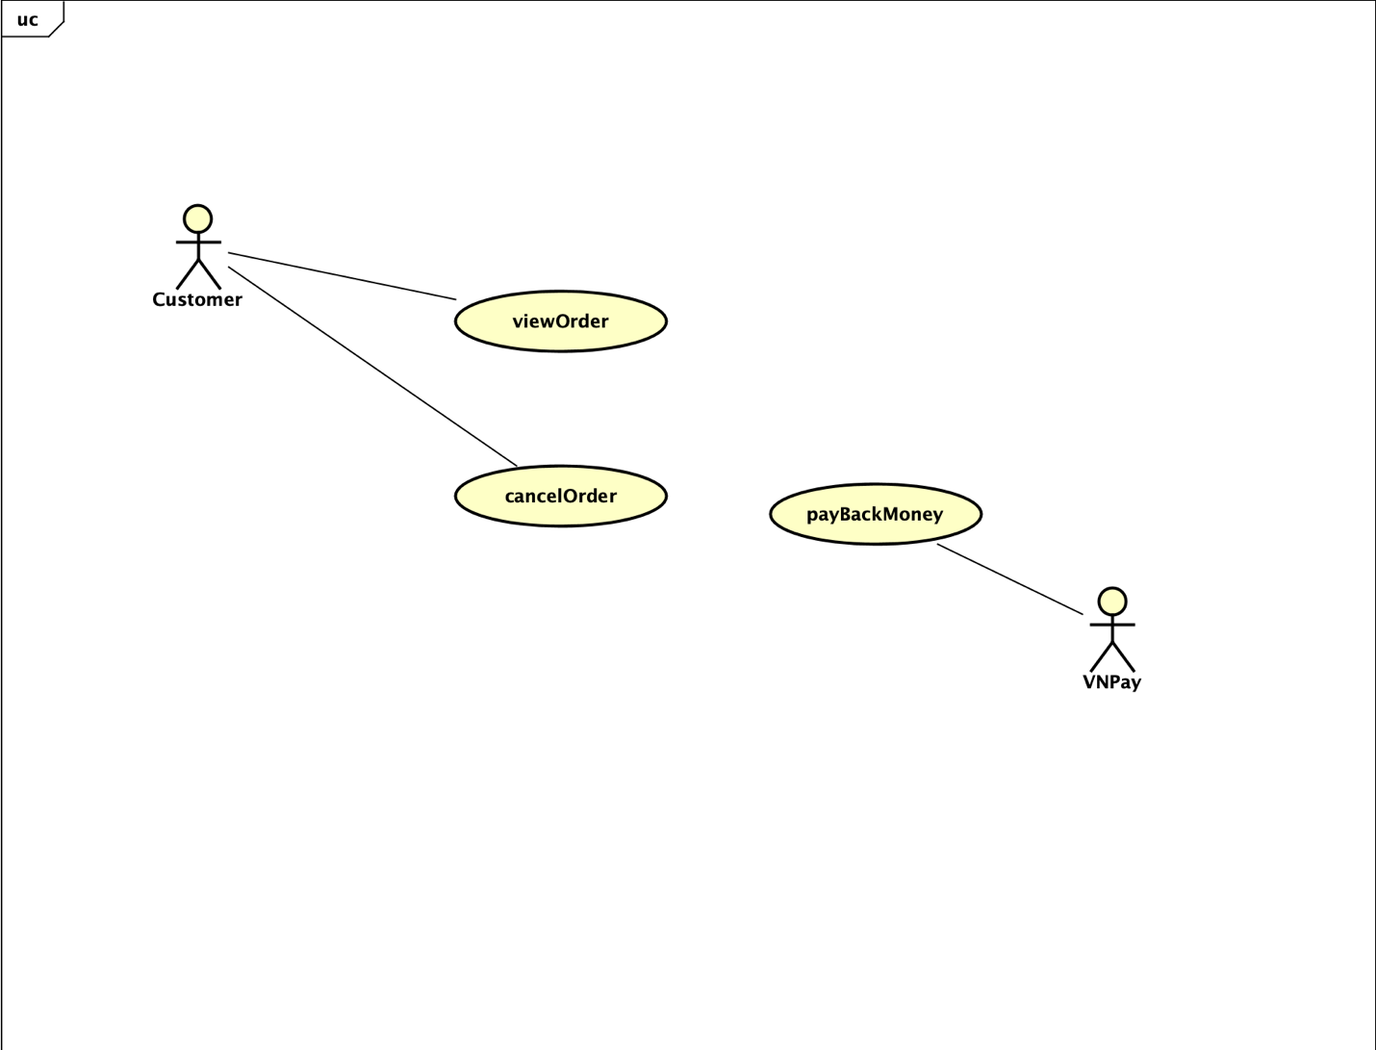

1. Class diagram
   1. Analystic class diagram

1. Activity diagram

1. Sequence diagram

1. Tài liệu đặc tả thiết kế

File **5.Specification-Huỷ đơn hàng.docx**

1. Interface design

|  |  |  |  |
| --- | --- | --- | --- |
| Mô tả giao diện | Thao tác | Chức năng | Người thực hiện |
| Thông tin đơn hàng | Không | Hiển thị thông tin đơn hàng | Trần Hồng Quý |
| Thông tin giao dịch | Không | Hiển thị thông tin giao dịch |  |
| Thông tin giao hàng | Không | Hiển thị thông tin giao hàng |  |
| Nút Trờ về | Nhấn | Quay trở lại trang chủ |  |
| Nút Huỷ đơn hàng | Nhấn | Thực hiện thao tác huỷ đơn hàng |  |

1. Data modeling
2. Unit test